

ФГБОУ ВО «Московский технологический университет»

Институт комплексной безопасности и специального приборостроения

Кафедра КБ-1 «Защита информации»

**Дисциплина:** «Технические средства защиты объектов»

**Отчет по практической работе №5**

**Тема:** «Технические средства: СКУД, видеонаблюдение и извещатели»

**Выполнил:**

Студент группы БББО-05-20

Кутьин З.С.

**Проверил:**

Оберемко А.Г.

**Цель работы:**

Построение системы защиты объекта – офис Сбербанка с компьютерной комнатой.

**Задачи:**

1. Создание системы КУД;
2. Установка извещателей;
3. Установка охранной системы видеонаблюдения;
4. Создание отчёта по проделанной работе с описанием характеристик выбранных устройств;
5. Сделать выводы о проделанной работе.

**Ход работы**

1. **Описание КЗ:**

*КЗ представляет собой офис Сбербанка, включающей:*

* Входную группу: круговая дверь, камера видеонаблюдения;
* КПП: турникет со считывателем карты-пропуска;
* Вход в компьютерную комнату: дверь с доступом по СКУД в виде датчика отпечатка пальца и камерой видеонаблюдения;
* Компьютерная комната: внутри расположен ПК, содержащий конфиденциальную информацию (коммерческая тайна), а также извещатели - датчики движения и пожара.

*Схема КЗ:*

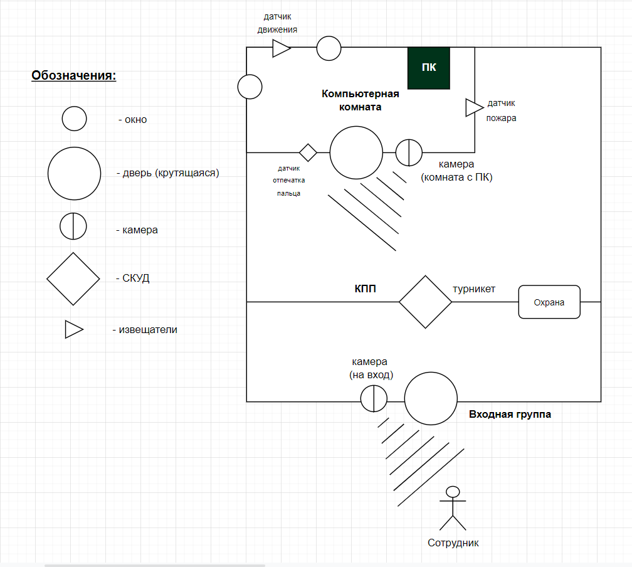

1. **Создание системы КУД**
   1. *Турникет на КПП.*

Т.к. офисное здание Сбербанка представляет собой объект, содержащий большой штат сотрудников, а также помещения, хранящие конфиденциальные сведения, то необходим турникет, имеющий высокую пропускную способность, совмещенную с безопасным входом, обеспечивающимся персональными пропусками сотрудников. Считаю представленный ниже вариант обоснованным и подходящим под вышеописанные критерии. Информация о сотруднике с приложенного пропуска выводится на экран охраны, что обеспечивает дополнительный порог безопасности.

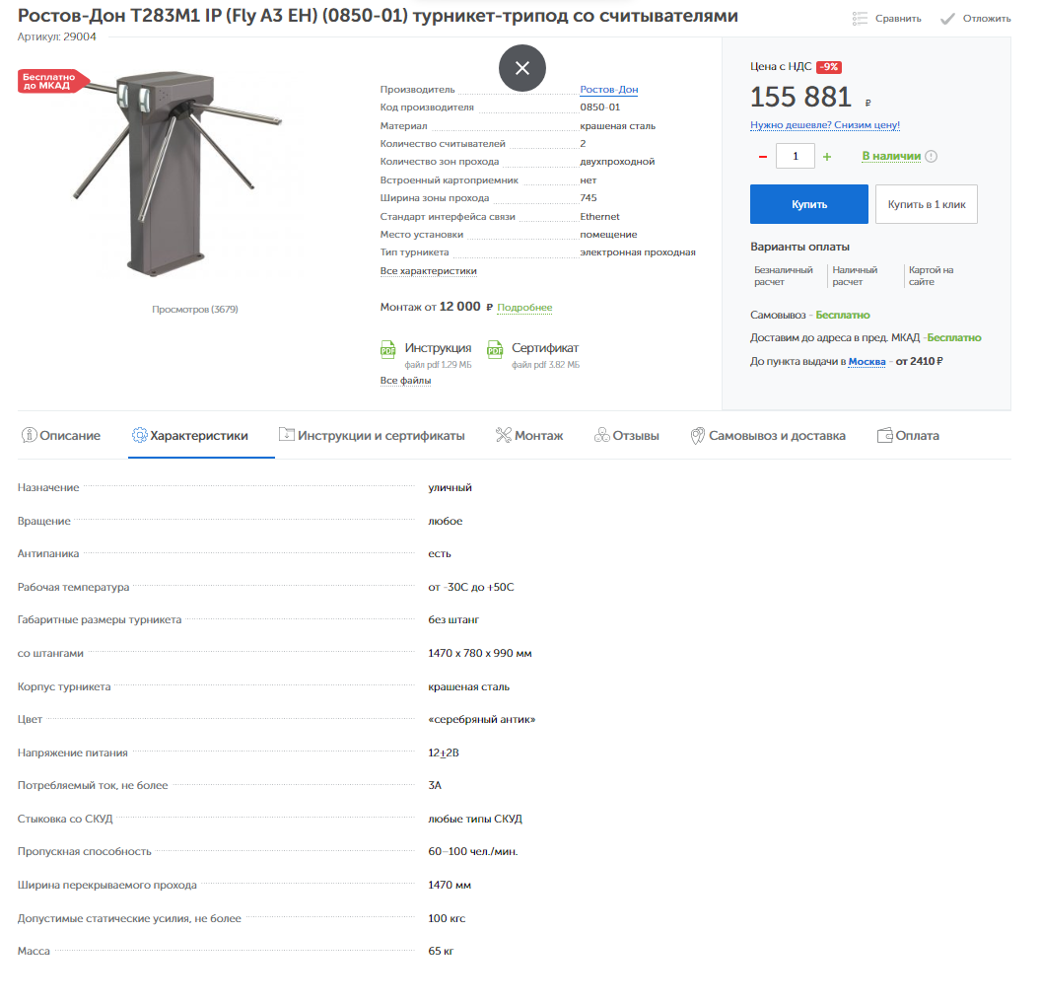

* 1. *Датчик отпечатков пальцев на входе в компьютерную комнату*

Комната с компьютером является объектом с высоким уровнем доступа, т.к. на ПК находятся сведения, содержащие коммерческую тайну. Для обеспечения безопасности необходимо устройство, обеспечивающее пропуск только лиц, имеющих доступ к режимному помещению. Оптический датчик отпечатков пальцев, представленный ниже удовлетворяет данным условиям. Плюсом является считыватель пропуска сотрудника, информация о котором отобразится в системе отдела безопасности, т.е. данные о входящих будут логироваться.

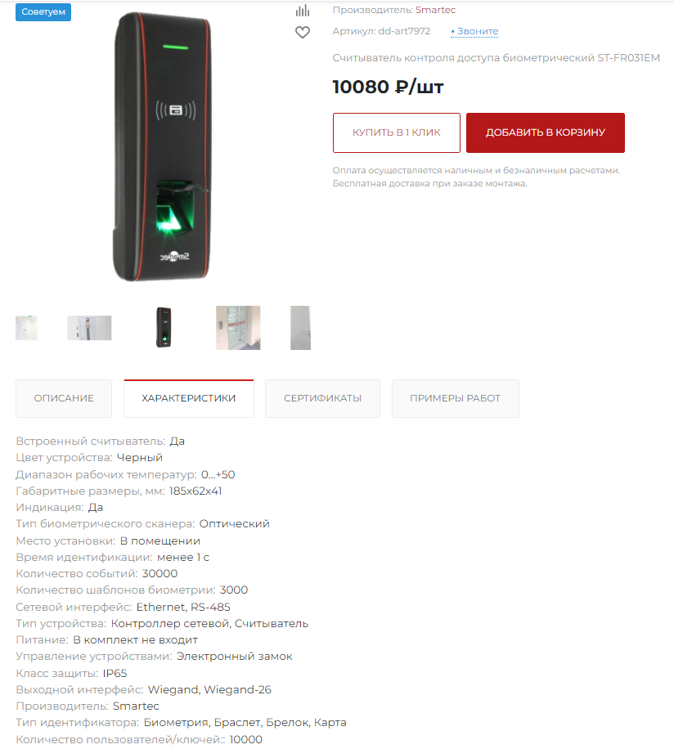

1. **Установка охранной системы видеонаблюдения**
   1. *Наружная камера*

Для режимного объекта считаю необходимым поставить внешнюю камеру с уровнем детализации – распознавание, т.к. идентификация сотрудника происходит на КПП, а обнаружения недостаточно для работы с возможными инцидентами. Таким образом решается проблема подхода посторонних лиц к КЗ. Камера (100 пикс\м+). Внешнее наблюдение разумно сделать открытым демонстративным. В соответствие с режимом работы офиса достаточно остановиться на 2-м классе освещенности. Камера подходит под климатический режим, а также должна иметь по ТЗ бесперебойное питание. Необходимость установки камеры – распознавание лиц, осуществляющих проход на территорию офиса.

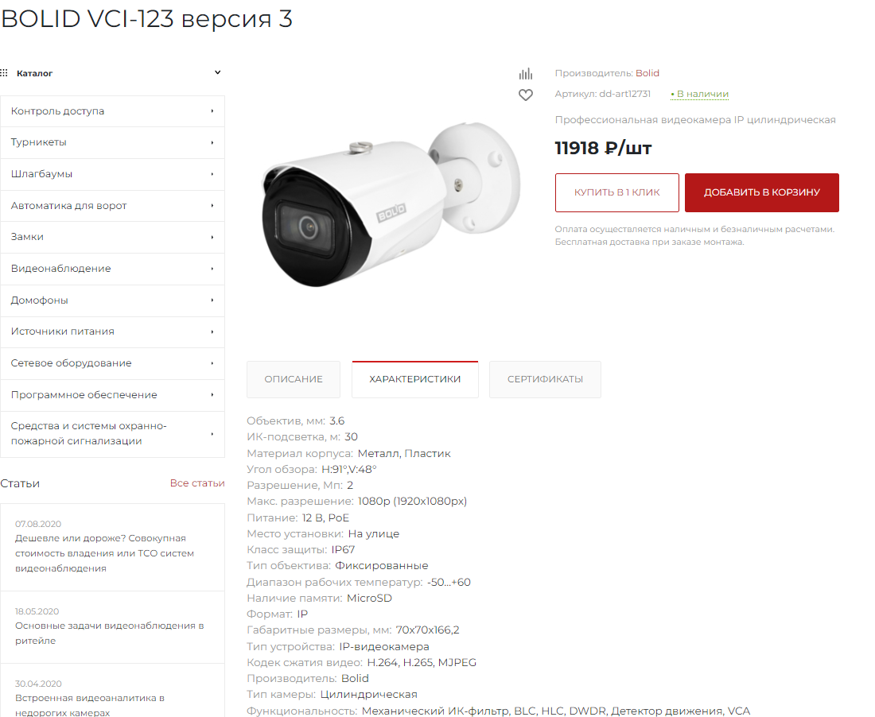

* 1. *Камера на входе в комнату с ПК*

Данная камера в связи с установкой у помещения с высоким уровнем доступа должна обладать следующими характеристиками:

* Детализация – идентификация (500пикс\м+);
* Тип открытости – открытая малозаметная\скрытая;
* Класс освещенности – 2-й, т.к. несанкционированный доступ возможен в любое время, а ночью в офисе работают лампы, обеспечивающие слабую видимость;
* Питание – бесперебойное.

Необходимость установки камеры – идентификация лиц, осуществляющих доступ к помещению высокого уровня доступа.

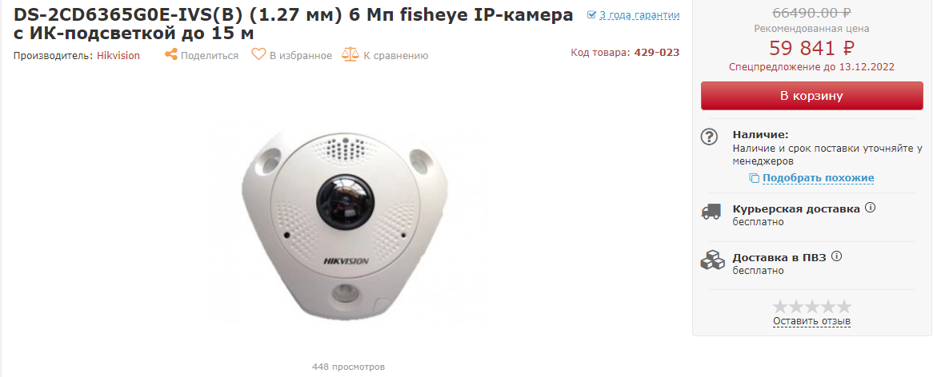

|  |  |  |  |  |  |  |  |  |  |  |  |  |  |  |  |  |  |  |  |  |  |  |  |  |  |  |  |  |  |  |  |  |  |  |  |  |  |  |  |  |  |  |  |  |  |  |  |  |  |  |  |  |  |  |  |  |  |  |  |  |  |  |  |  |  |  |  |  |  |  |  |  |  |
| --- | --- | --- | --- | --- | --- | --- | --- | --- | --- | --- | --- | --- | --- | --- | --- | --- | --- | --- | --- | --- | --- | --- | --- | --- | --- | --- | --- | --- | --- | --- | --- | --- | --- | --- | --- | --- | --- | --- | --- | --- | --- | --- | --- | --- | --- | --- | --- | --- | --- | --- | --- | --- | --- | --- | --- | --- | --- | --- | --- | --- | --- | --- | --- | --- | --- | --- | --- | --- | --- | --- | --- | --- | --- |
| |  |  | | --- | --- | | Матрица | 1/1.8’’ Progressive Scan CMOS | | Чувствительность | Цвет: 0,047 лк @ (F2.6, AGC вкл.), ЧБ: 0,0047 лк @ (F2.6, AGC вкл.), 0 лк с ИК | | Скорость электронного затвора | 1 с ~ 1/100,000 с, поддержка медленного затвора | | Цифровое подавление шумов | 3D DNR | | WDR | Цифровой | | Режим «день/ночь» | Механический ИК-фильтр | | Объектив | | | Фокусное расстояние | 1,27 мм | | Диафрагма | F2.6 | | Угол обзора | 180° (настенный монтаж), 360° (потолочный монтаж), 360° (монтаж на стол) | | Крепление объектива | M12 | | ИК-подсветка | | | Дальность ИК-подсветки | До 15 м, 3 независимых LED-диода | | Длина волны | 850 нм | | Сжатие | | | Видеосжатие | Основной поток: H.265+/H.265/H.264+/H.264 Дополнительный поток: H.265/H.264/MJPEG | | Профиль H.264 | Baseline Profile/Main Profile/High Profile | | H.264+ | Основной поток | | Профиль H.265 | Main Profile | | H.265+ | Основной поток | | Битрейт видео | 32 кб/с– 16 Мбит/с | | Аудиосжатие | G.711/G.722.1/G.726/MP2L2/PCM | | Битрейт аудио | 64кб/с(G.711) / 16кб/с(G.722.1) / 16кб/с(G.726) / 32-128кб/с(MP2L2) | | Изображение | | | Максимальное разрешение | 3072×2048 | | Основной поток | 50 Гц: 25 к/с (3072 × 2048, 2048× 2048, 1280 × 1280) 60 Гц: 30 к/с (3072 × 2048, 2048 × 2048, 1280 × 1280) | | Дополнительный поток | 50 Гц: 12.5 к/с (720 × 720, 720 × 480) 60 Гц: 15 к/с (720 × 720, 720 × 480) | | Настройки изображения | Насыщенность, яркость, контраст, резкость, режим коридора и наложение изображения настраиваются через клиентское ПО или веб-браузер | | Улучшение изображения | BLC, HLC, антитуман, 3D DNR | | Переключение «День/ночь» | Авто/ по расписанию/ по тревоге | | Smart видеоаналитика | | | Анализ поведения | Обнаружение пересечения линии, вторжения в область,входа/выхода из области, оставленных ропавших предметов | | Обнаружение исключений | Обнаружение звуковых исключений | | Область исследования | 4 фиксированных области для основного потока | | Дисплей просмотра в реальном времени | | | Тип крепления | Настольный, настенный, потолочный | |  |
|  |  |

1. **Извещатели**
   1. *Датчик движения*

Датчик движения необходим для установки в комнате с ПК, содержащим конфиденциальную информацию для защиты от несанкционированного доступа (в комнате имеются окна, возможно вскрытие входной двери). Считаю необходимым установку датчика в углу между окнами, для обеспечения отсутствия видимости устройства через них. Был выбран инфракрасный датчик с широким углом обзора. С возможностью задания сценария (подача сигнала об обнаружении движения на охрану).

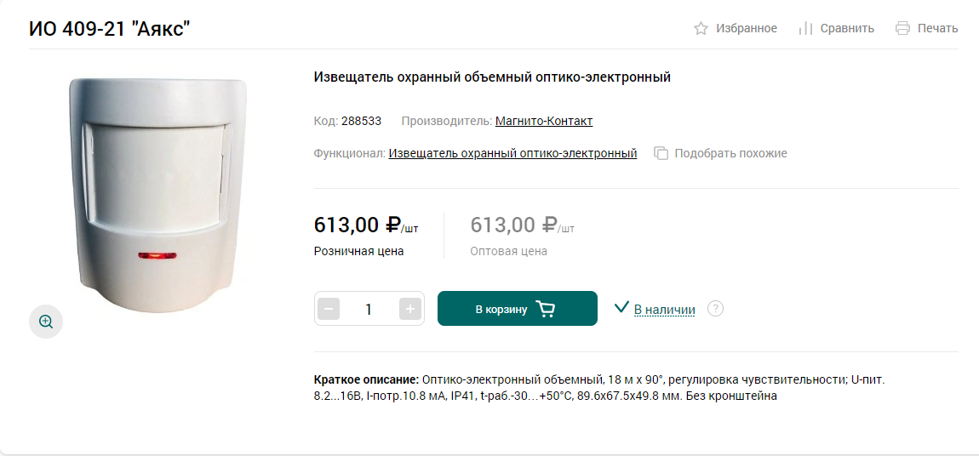

* 1. *Датчик пожара*

Для обеспечения сохранности данных, считаю необходимым установить в компьютерной комнате датчик пожара с заданием сценария резервного копирования содержащейся информации на сервер в случае возгорания.

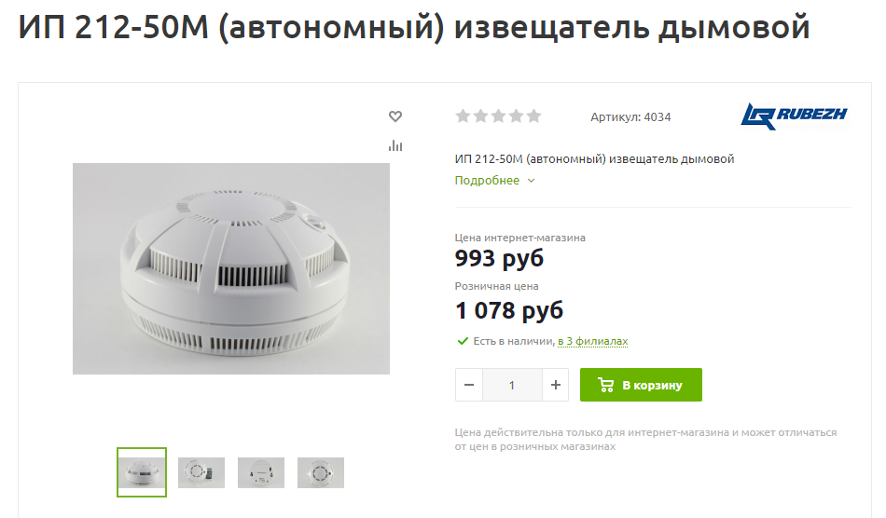

**Выводы:** в ходе работы удалось создать систему защиты объекта. Был разработан план объекта. Установлены системы КУД, извещатели и системы видеонаблюдения. Для каждого устройства были обозначены необходимые цели его установки, характеристики и выбран конкретный вариант, удовлетворяющий требованиям обеспечения безопасности на объекте.